|  |  |  |  |  |  |  |  |  |  |  |  |  |  |  |  |  |  |  |  |  |  |  |  |  |  |  |  |  |  |
| --- | --- | --- | --- | --- | --- | --- | --- | --- | --- | --- | --- | --- | --- | --- | --- | --- | --- | --- | --- | --- | --- | --- | --- | --- | --- | --- | --- | --- | --- |
| Министерство транспорта Российской Федерации  Федеральное агентство железнодорожного транспорта  Федеральное государственное образовательное учреждение высшего образования  Омский государственный университет путей сообщения (ОмГУПС)  Кафедра «Автоматика и системы управления»   |  |  |  |  |  |  |  | | --- | --- | --- | --- | --- | --- | --- | | ДОПУЩЕН К ЗАЩИТЕ | | | | | | | | « |  | » |  | | | 2022 г. | |  | | | |  |  | | | Подпись | | | |  | Расшифровка подписи | |   Проектирование информационной системы  Пояснительная записка к курсовой работе  по дисциплине «Программирование на языках высокого уровня»  ИНМВ. 401100.000 ПЗ | |
| |  |  |  |  |  |  |  | | --- | --- | --- | --- | --- | --- | --- | | Оценка | | | | | | | | « |  | » |  | | | 2022 г. | |  | | | |  |  | | | Подпись | | | |  | Расшифровка подписи | | | ущен к защите | | | | | | | | « |  | » |  | | | 2018 г. | |  | | | |  |  | | | Подпись | | | |  | Расшифровка подписи | | | Студент гр. 70цэ  ___________ Б.С. Коломиец  «__» ________ 2022 г.  К.т.н., доцент, кафедры АиСУ  ____________ Е.А. Альтман  «__» _________ 2022 г. |

Омск 2022 г.

Реферат

УДК 004.65

Пояснительная записка к курсовой работе содержит 20 страниц, 16 рисунков, 3 использованных источника, 1 приложение.

Информационная система (ИС), предметная область, модель данных, запрос, конструктор, справочник.

Объектом курсовой работы является информационная система.

Цель курсовой работы – получение основных навыков разработки информационной системы средствами программного продукта «1С».

Результатом курсовой работы является информационная система музыкальной школы.

Пояснительная записка выполнена в текстовом редакторе «Microsoft Word 2016». Информационная система разработана в среде «1С: Предприятие 8.3».

Содержание

Введение

1 Общие теоретические положения 5

2 Структура и описание приложения 8

3 Использование приложения 10

Заключение 18

Библиографический список 19

Приложение А 20

# Введение

Информационная система – система, предназначенная для хранения, поиска и обработки информации.

ИС предназначена для удовлетворения конкретных информационных потребностей в рамках определённой предметной области, при этом результатом функционирования информационных систем является информационная продукция – документы, информационные массивы, базы данных и информационные услуги.

Достаточно широкое понимание информационной системы подразумевает, что её неотъемлемыми компонентами являются данные, техническое и программное обеспечение, а также персонал и организационное обеспечение.

Информационные системы принято классифицировать:

* по архитектуре (настольные/локальные и распределенные);
* по степени автоматизации (автоматизированные и автоматические);
* по характеру обработки данных (информационно-поисковые и решающие)
* по сфере применения;
* по охвату задач (персональные, групповые и корпоративные);

# 1 Общие теоретические положения

Технологическая платформа «1С: Предприятие» представляет собой программную оболочку над базой данных. Используются базы на основе DBF файлов в 7.7, собственный формат 1CD с версии 8.0 или СУБД Microsoft SQL

Server на любой из этих версий. Кроме того, с версии 8.1 хранение данных возможно в PostgreSQL и IBM DB2, а с версии 8.2 добавилась и Oracle.

Платформа имеет свой внутренний язык программирования, обеспечивающий, помимо доступа к данным, возможность взаимодействия с другими программами посредством OLE и DDE, в версиях 7.7, 8.0 и 8.1 – с помощью COM-соединения. Клиентская часть платформы функционирует в среде Microsoft Windows, а начиная с версии 8.3, также в среде Linux и Mac OS X. Начиная с версии 8.1, серверная часть платформы в клиент-серверном варианте работы «1С: Предприятия» может функционировать на ОС Microsoft Windows и Linux. Существуют специальные версии среды исполнения 1С для ноутбуков и PDA, ПО создания веб-приложений, взаимодействующих с базой данных «1С: Предприятие». [1]

«1С: Предприятие» может работать в двух вариантах:

– файловый

– клиент-серверный.

И в том, и в другом варианте все прикладные решения работают полностью идентично, что позволяет выбирать один или другой вариант работы без изменения существующего прикладного решения. [1]

В файловом режиме работы, вся информационная база (конфигурация, вводимые данные, движения по регистрам, списки и настройки пользователей)

хранится в одном файле (1Cv8.1CD). Преимущество данного режима – можно работать сразу же, без дополнительных средств. Недостаток – предназначен для небольшого количества пользователей.

Для того, чтобы работать в клиент-серверном режиме нужны дополнительные вложения. При файловом режиме работы с базой сам файл хранится на некотором общедоступном ресурсе. Компьютер, на котором хранится файл, условно называется файловым сервером, а по сути лишь предоставляет дисковое пространство пользователям локальной сети. Несмотря на то, что типового сервера в этом случае нет, тем не менее происходит имитация клиент-серверного режима работы. То есть, программируя в файловой базе, все равно следует придерживаться клиент-серверного механизма разработки. Иными словами, какой-то программный код может и должен исполняться на клиенте, а какой-то на сервере. Преимущество такой разработки – простота перехода на клиент-серверный режим работы.

Особенности: файл 1Cv8.1CD – файл со специальной структурой, состоящий из таблиц. Причем размер одной таблицы не должен превышать 4

GB; ограничение количества пользователей (чаще всего, до 10). Параллельное

проведение документов невозможно; низкая безопасность. Любой пользователь 1С может скопировать файл с базой и вынести; при работе с платформой версии ниже 8.3 затруднено автоматическое выполнение регламентных заданий (нужно гарантировать, что определенный пользователь

всегда находится в программе).

Толстый клиент по собственному протоколу передачи данных напрямую обращается к информационной базе и получает ответ. Web-клиент обращается сначала к Web-серверу, который, при необходимости, запрашивает нужные данные из файловой базы. После чего следует ответ. При этом используется протокол https. Тонкий клиент может обращаться как напрямую по собственному протоколу передачи данных, так и через Web-сервер с использованием протокола https. Клиент-серверный вариант работы предназначен для большого числа пользователей (десятки и сотни), при этом используется СУБД и кластер серверов 1С, которые обеспечивают необходимую производительность и стабильность работы. [1]

Клиент-серверный вариант в большинстве операций обеспечивает большую скорость работы, чем файловый. В данном случае работа осуществляется по трехзвенной архитектуре: на нижнем уровне находятся клиентские приложения, которые обращаются к кластеру серверов 1С (кластер серверов имеет механизм кэширования). Обрабатывая запрос клиента, кластер серверов в определенных случаях может дать ответ сразу.

Следует отметить, что в кластере серверов есть менеджер кластера, который и принимает запросы от клиентов. В кластере могут располагаться также несколько дополнительных серверов, к одному из которых (в случае необходимости и в зависимости от нагрузки) менеджер кластера переадресует запрос пользователя. Затем рабочий сервер-кластер обращается к СУБД для получения необходимых данных. После обработки запроса СУБД возвращает массив данных рабочему серверу для дальнейшей передачи подготовленных данных на клиентское приложение.

Особенности:

– при добавлении новых рабочих серверов кластера увеличивается производительность системы

– существует возможность резервирования серверов.

Переход с файлового режима работы на клиент-серверный осуществляется выгрузкой информационной базы в файловом режиме в упакованный файл с расширением «.dt» и последовательной его загрузкой в информационную базу, созданную на сервере. При этом не исключено, что может потребоваться адаптация некоторых алгоритмов (настройка управляемых блокировок, оптимизация запросов).

При использовании клиент-серверного варианта работы вместо файловой базы данных используется СУБД и Кластер серверов 1С. В составе кластера серверов отмечаются: менеджер сервера и рабочие сервера. После обращения клиента к Кластеру серверов 1С может последовать либо сразу ответ клиенту, либо обращение к СУБД. Web-клиент также использует протокол https. Тонкий клиент использует либо собственный протокол передачи данных, либо протокол https, если обращение идет через Web-сервер.

Толстый клиент, естественно, использует собственный протокол передачи данных. [1]

Система «1С: Предприятие» в широком смысле представляет собой совокупность четырех составляющих:

– технологической платформы;

– прикладных решений различного масштаба и различной направленности, созданных на основе технологической платформы;

– методики создания прикладных решений;

– информационно-технологической поддержки пользователей и разработчиков. [1]

С выходом платформы версии 8.3 фирма 1С начала перевод основных конфигураций на новую платформу. Новая конфигурации 1С: Бухгалтерия предприятия 3.0 (начиная с выпуска 3.0.28) работает только с платформой 8.3.

С помощью программы можно автоматизировать предприятия любого масштаба. Система совместима только с платформой 8.3. Ключевыми преимуществами нового флагманского решения фирмы «1С» являются:

– широкие функциональные возможности на уровне ERP-систем

международного класса;

– гибкая и производительная современная платформа «1С: Предприятие 8.3», поддерживающая работу через Интернет, в том числе «облачные» технологии и работу на мобильных устройствах;

– большое количество специализированных решений, расширяющих возможности системы на единой платформе (PDM, MES, EAM, PMO, ITIL, CRM, MDM, WMS, TMS, BSC, ECM, CPM и др.);

– использование в производстве уникальных методик, например, Теории ограничения, в том числе и метода «барабан – буфер – верёвка»;

– невысокая стоимость владения и возможность получения существенного экономического эффекта с ростом производительности труда и быстрым возвратом инвестиций.

# 2 Структура и описание приложения

В курсовой работе реализуется информационная система, способная принимать, хранить и выводить информацию.

Приложение содержит в себе несколько справочников, функции формирования документов и отчетов, функции перечисления. Все движения данных запоминаются регистром сведений.

В частности, справочниками являются:

‒ «Виды уроков», содержащий наименование и тип урока. Данные этого справочника используются для заполнения нагрузки преподавателя, а также при заполнении отчета о нагрузке преподавателей (Отчёт – Из двух таблиц). Справочник имеет поля: «Наименование» – поле строкового формата, содержит в себе название вида урока; «Код» – уникальный идентификатор записи в формате числа; «Тип уроков» – строковый формат, представляется как вложенная таблица с выбором одного значения;

‒ «Тип уроков» – справочник содержит в себе информацию о типе уроков. Данные из этого справочника используются в справочнике «Виды уроков», а также используются в отчётах. Справочник имеет поля: «Наименование» – поле строкового формата, название типа урока; «Код» – уникальный идентификатор записи в формате числа;

‒ «Классы» – справочник содержит информацию об учебных классах (Наименование, код, класс, буква). Справочник имеет поля: «Наименование» – поле строкового формата, содержит в себе название класса; «Код» – уникальный идентификатор записи в формате числа; «Класс» – номер класса, число; «Буква» – строковые формат;

‒ «Педагоги справочник» – справочник содержит в себе информацию о педагогах музыкальной школы. Информация из данного справочника используется для создания документа «Распределение нагрузки». Справочник имеет поля: «Наименование» – поле строкового формата, содержит ФИО преподавателя; «Код» – уникальный идентификатор записи в формате числа; «Ставка» – строковый формат, содержит название ставки работы преподавателя;

‒ «Нагрузка справочник» – справочник содержит в себе информацию о существующей нагрузке по учебным направлениям в данный момент. Информация из данного справочника используется для создания документа «Распределение нагрузки». Справочник имеет поля: «Наименование» – поле строкового формата, название нагрузки; «Код» – уникальный идентификатор записи в формате числа; «Дисциплина» – строковый формат, содержит название соответствующей учебной дисциплины; «Четверть» – номер четверти, число; «Класс» – строковый формат, представляется как вложенная таблица с выбором одного значения; «Вид урока» – строковый формат, представляется как вложенная таблица с выбором одного значения; «Часов по плану» – количество учебных часов по плану занятий, число с точностью до двух знаков;

В системе содержится один документ – «Распределение нагрузки», который отображает нагрузку каждого преподавателя. Заполняется документ преподавателем вручную. Все действия в документе привязываются к регистру сведений, на основе которого достаточно просто формировать различные отчеты. Документ имеет реквизит «Исполнение», который содержит виды исполнения нагрузки из перечисления «Исполнение», а именно: План, Выполнено, Пропало. Табличная часть документа представлена вкладками «Педагог»: строковый формат, представляется как вложенная таблица с выбором одного значения; «Нагрузка распределённая»: строковый формат, представляется как вложенная таблица с выбором одного значения; «Часы»: число с точностью до двух знаков.

Общий вид документа отображает дату создания документа, номер, вид исполнения нагрузки, ФИО педагога, название нагрузки, количество часов. Содержимое документа в табличной части имеет следующие поля: «N» – номер по порядку; «Педагог» – ФИО педагога; «Нагрузка распределённая» – название нагрузки; «Часы» – часы нагрузки преподавателя.

Регистр сведений одна из самых важных частей системы. На основе него можно формировать множество документов, проводить различные расчеты и в целом вести надзор за действиями преподавателей музыкальной школы. Регистр сведений имеет в себе поля измерений и поля ресурсов. Измерения регистра описывают разрезы, в которых хранится информация, а ресурсы регистра непосредственно содержат хранимую информацию. Среди измерений выступают поля: «Нагрузка», «Педагоги», «Исполнение». В качестве ресурсов выступает поле «Часы».

Система включает в себя 4 отчета, которые формируются они на основе регистра сведений:

‒ «Исполнение нагрузки» – отображает, как исполняется нагрузка в рамках музыкальной школы. Содержит поля «Исполнение», «Нагрузка», «Педагоги», «Часы»;

‒ «Исполнение по виду урока» – представляет собой отчёт, содержащий данные из двух таблиц. Позволяет отследить нагрузку в зависимости от вида уроков. Содержит поля «Вид урока», «Исполнение», «Нагрузка. Дисциплина», «Нагрузка. Класс», «Педагоги», «Часы»;

‒ «Исполнение по условию» – позволяет отобразить данные по нагрузке в зависимости от её исполнения (План, выполнено, пропало). Содержит поля «Исполнение», «Нагрузка», «Педагоги», «Часы»;

‒ «Общая нагрузка преподавателя» – даёт возможность увидеть общее количество часов нагрузки того или иного преподавателя. Также имеет возможность выбора отображения по типу исполнения нагрузки. Содержит поля «Педагоги» и «Часы».

# 3 Использование приложения

Основные окна приложения и внутренняя структура приведены на рисунках 1-16.

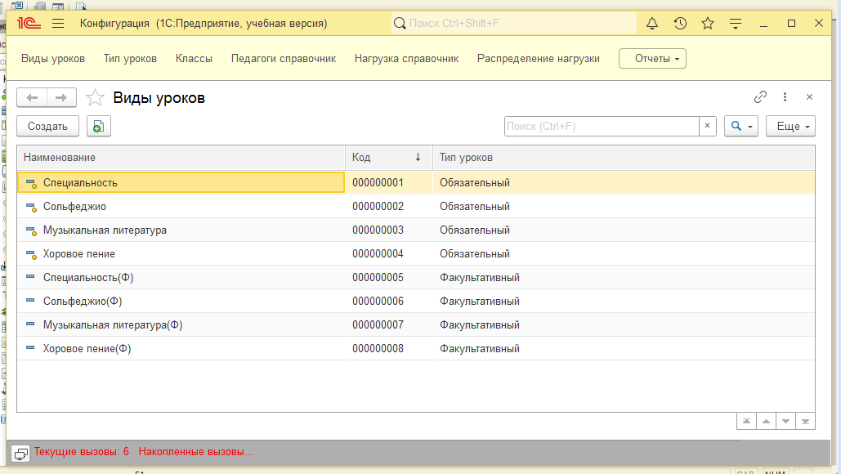

Рисунок 1 – Общий вид среды и содержимое справочника «Виды уроков»

Справочник «Виды уроков» содержит ряд наименований уроков, а также является ли соответствующий урок обязательным или факультативным.

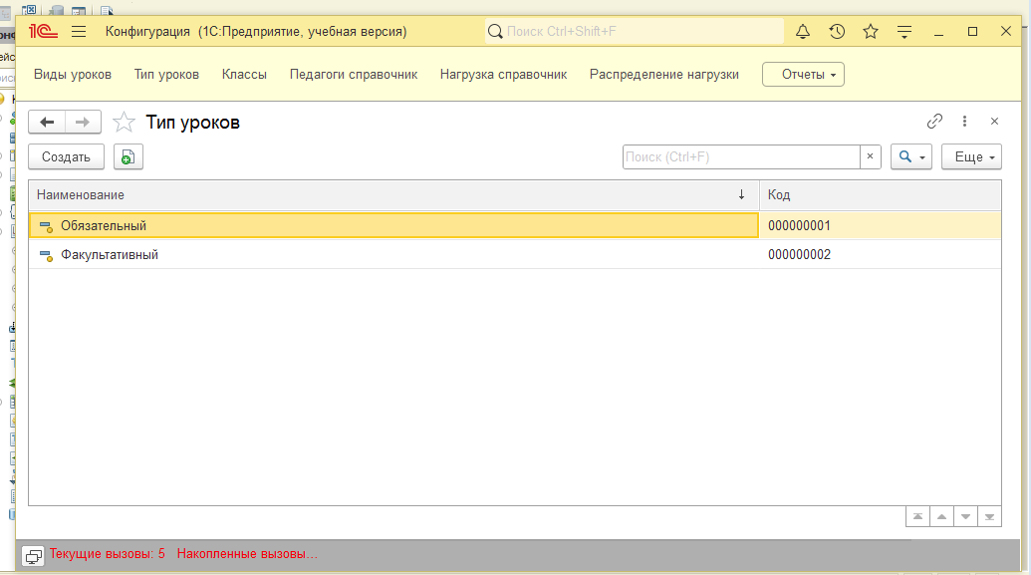

Рисунок 2 – Содержимое справочника «Тип уроков»

Данный справочник позволяет вводить и хранить типизацию существующих уроков.

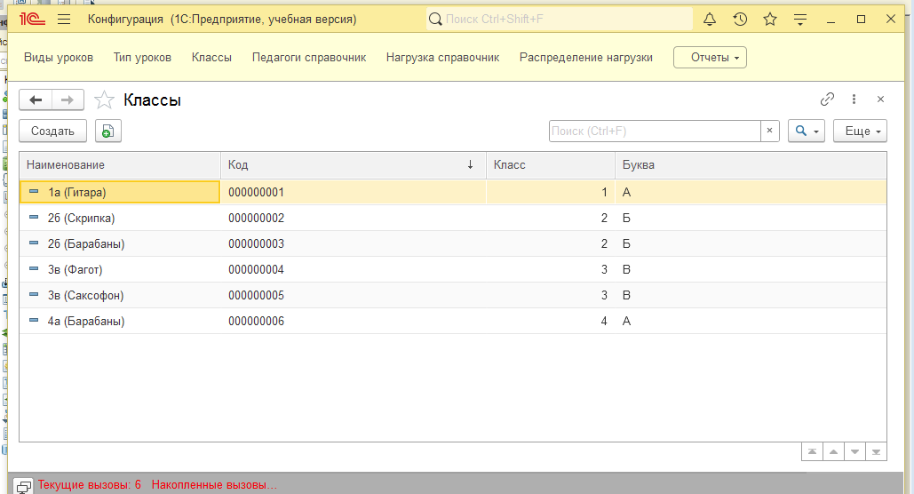

Рисунок 3 – Содержимое справочника «Классы»

Справочник «Классы» хранит общую расширенную информацию, которая касается учебных классов музыкальной школы: название, цифру класса и букву.

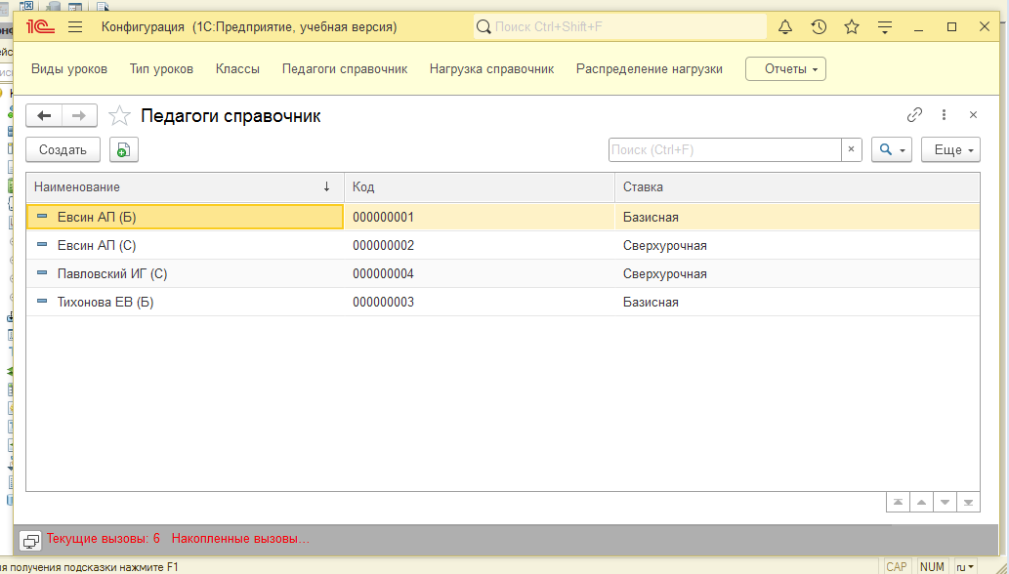

Рисунок 4 – Содержимое справочника «Педагоги справочник»

Справочник «Педагоги справочник» хранит и позволяет записывать данные о преподавателях нашего учебного заведения.

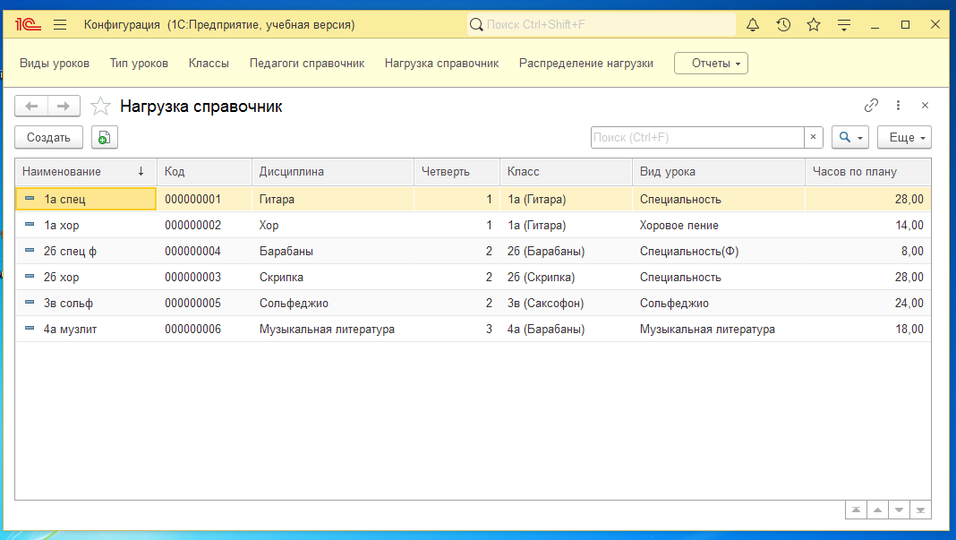

Рисунок 5 – Содержимое справочника «Нагрузка справочник»

Данный справочник хранит общую информацию по существующей в школе учебной нагрузке. Имеет широкий спектр полей, охватывающий большинство характеристик учебной нагрузки.

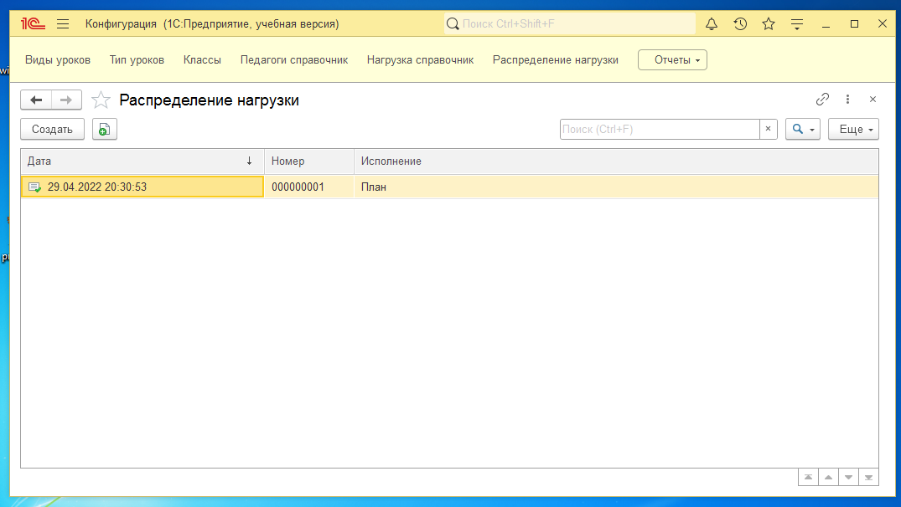

Рисунок 6 – Документ «Распределение нагрузки» общий вид

Документ «Распределение нагрузки» имеет дату и тип исполнения, в зависимости от необходимости: План, Выполнено, Пропало.

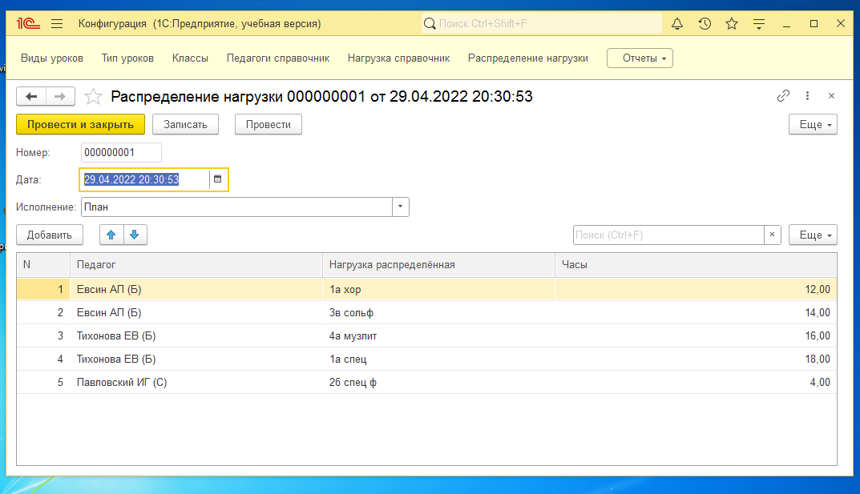

Рисунок 7 – Содержание документа «Распределение нагрузки» для конкретного типа исполнения нагрузки

Документ содержит порядковый номер записи, ФИО педагога, название нагрузки и отведённые на соответствующую нагрузку часы.

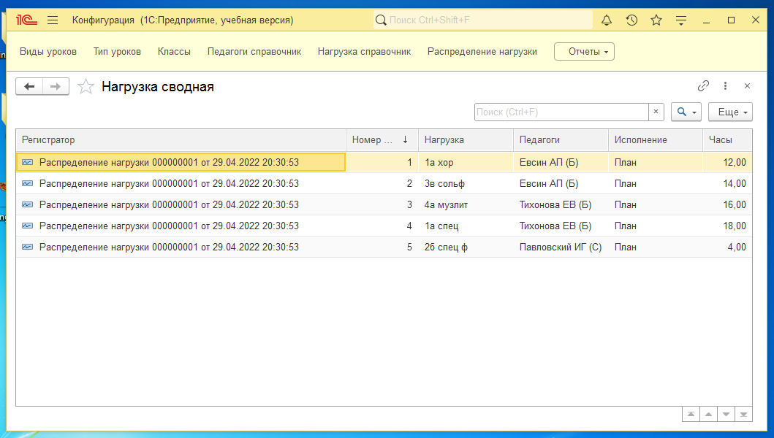

Рисунок 8 – Отображение записей документа в регистре сведений

В регистре сведений мы можем увидеть, что данные в нашем документе записываются и проводятся, то есть, всё работает корректно.

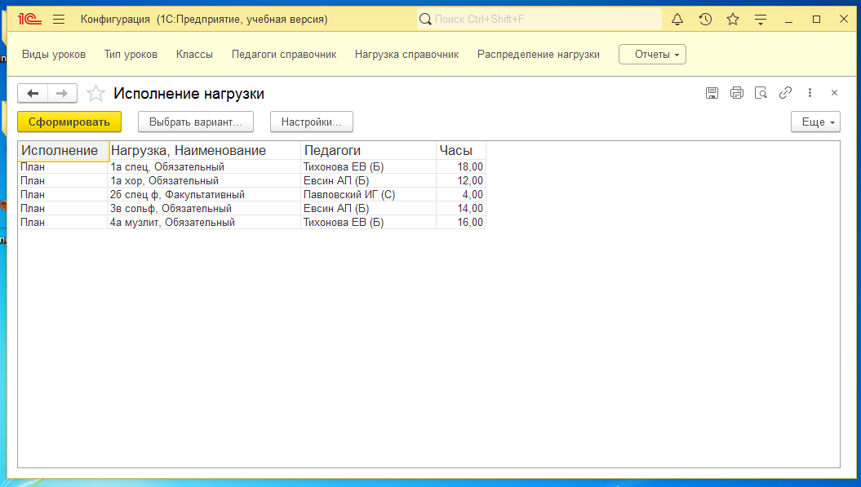

Рисунок 9 – Отчёт «Исполнение нагрузки»

Отображаемый отчёт позволяет увидеть исполнение и поимённое распределение существующей нагрузки в музыкальной школе.

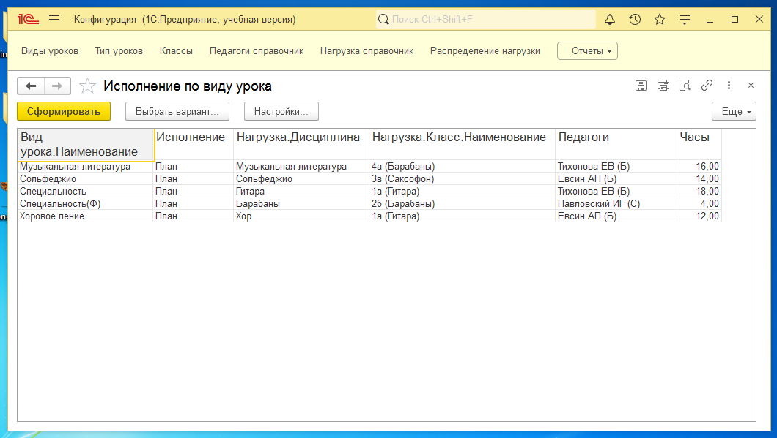

Рисунок 10 – Отчёт «Исполнение по виду урока»

Данный отчёт аналогичен отчёту «Исполнение нагрузки», однако обладает расширенным функционалом, где отображается вид урока соответствующей нагрузки.

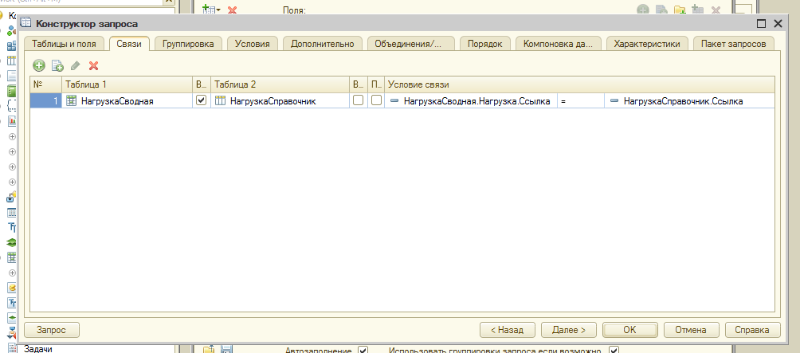

Рисунок 11 – Связи отчёта «Исполнение по виду урока»

Для данного отчёта дополнительно использовались данные из таблицы «Виды уроков». Для установления связи использовалось левое соединение.

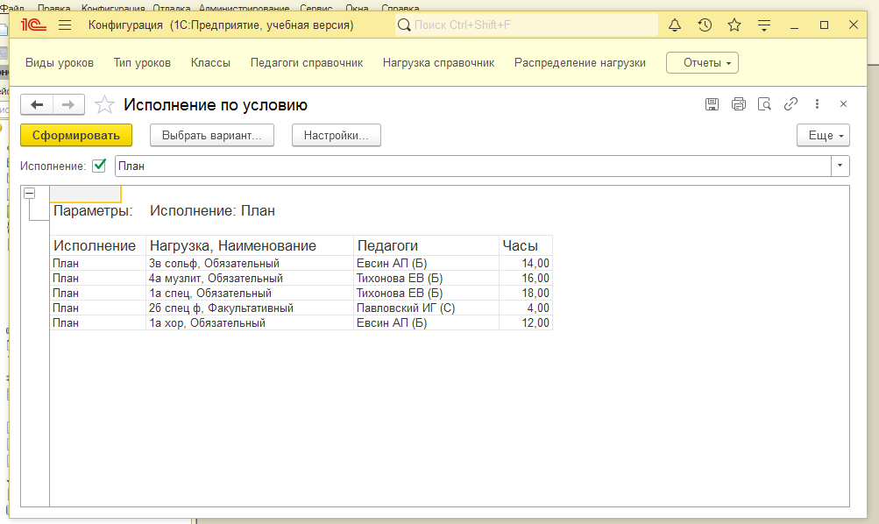

Рисунок 12 – Отчёт «Исполнение по условию»

Данный отчёт позволяет увидеть данные исходя из типа исполнения нагрузки, то есть по типам «План», «Выполнено», «Пропало».

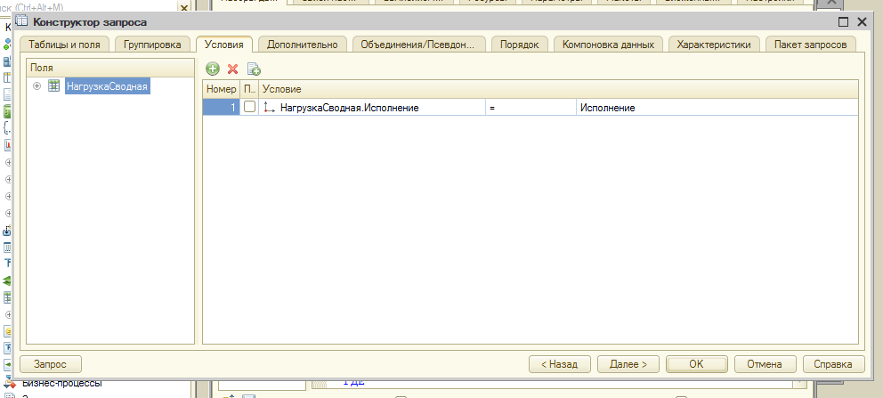

Рисунок 13 – Определение условия в отчёте «Исполнение по условию»

Могут выбраны абсолютно разные условия для нашего отчёта, но мы остановились на типе исполнения нагрузки, поскольку это позволит достаточно детально, и в то же время достаточно объёмно отобразить необходимую информацию.

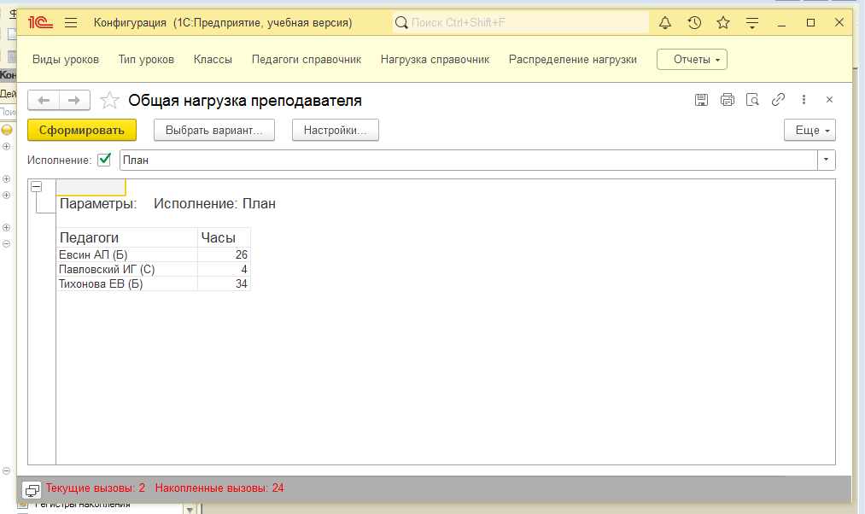

Рисунок 14 – Отчёт «Общая нагрузка преподавателя»

Данный отчёт представляет собой отображение общего количества рабочих часов нагрузки преподавателя по всему плану нагрузки.

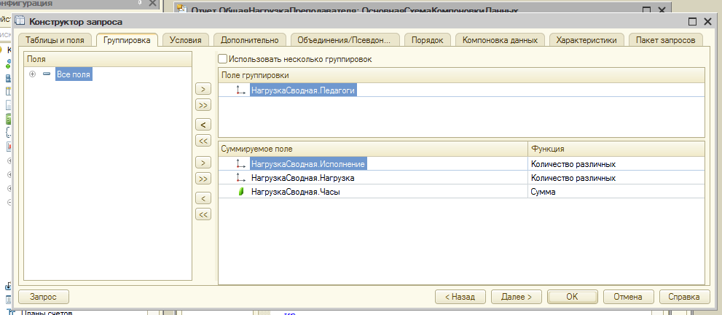

Рисунок 15 – Группировка по преподавателям для отчёта «Общая нагрузка преподавателя»

Группировка была основана на базисе поля педагогов, поскольку это максимально точно отображает требования по данному отчёту.

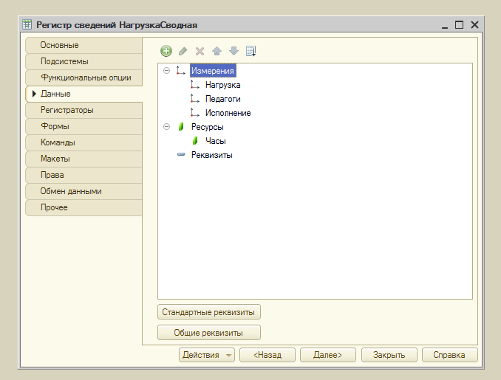

Рисунок 16 – Содержимое регистра сведений

Регистр сведений нашей информационной системы содержит три измерения и один ресурс. В случае необходимости данные параметры можно изменить.

# Заключение

# В ходе выполнения курсовой работы были освоены принципы разработки информационной системы. Была создана база данных для музыкальной школы, которая может выполнять простые функции по вводу/выводу и хранению данных, а также по формированию документов и отчетов.

# Библиографический список

1 1С: Предприятие 8 [Электронный ресурс] / 2017. – Режим доступа: http://v8.1c.ru/overview/Term_000000035.htm

2 СТП ОмГУПС–1.2 – 2005 Общие требования и правила оформления текстовых документов.

3 Разработка на платформе 1С [Электронный ресурс] / 2021. – Режим доступа: https://altmanea.ru/1c/

# Приложение А

(обязательное)

Информационная база

https://drive.google.com/file/d/1djB33EnRKkQWQbWMsrCgqFXwTQ_SLA1I/view?usp=sharing